日本文理高校野球部支援募金のお願い

　このたび野球場の内外野改修工事が行われ完了いたしました。グランド内施設（ベンチ・ブルペンを含む）については、学校予算にて実施されたものです。しかし、グランド外施設については学校の補助は受けられません。このため、野球部として負担しなければなりません。

　一新された野球場にふさわしいグランド外施設（観客スタンド等）としたく、多くのOB各位から募金を賜りたくご協力いただきますようお願い申し上げます。

　　 　令和３年４月吉日

　　　　　　　　　　　　　 　　　　　日本文理高校野球部OB会

　　会長　岩野　一洋

１　募金方法

　　ゆうちょ銀行からの振込(郵便局窓口にある**払込取扱票**にて）

　　　　　口座番号　　００５６０－３－８２２９１

　　　　　加入者名　　日本文理高等学校野球部後援会

※お手数ですが、なるべく**ゆうちょ銀行からの振込**をご利用ください。

　　　（振込人の住所・氏名が明確になるため）

　　銀行からの振込

　　　　　銀行名　　　第四北越銀行　女池支店

　　　　　口座番号　　１２５２７２７

　　　　　口座名　　　日本文理高校野球部OB会

　　　　「振込人の前に必ず　キフと打込み」**（例　キフ　ブンリ　タロウ）**

２　募金額　　一万円（時節柄一万円とは限らない）

３　その他　　寄付者については記念品（野球部名入りタオル）を贈呈

募金の使途先

**１　グランド完成記念式典に練習球３０ダース贈呈**

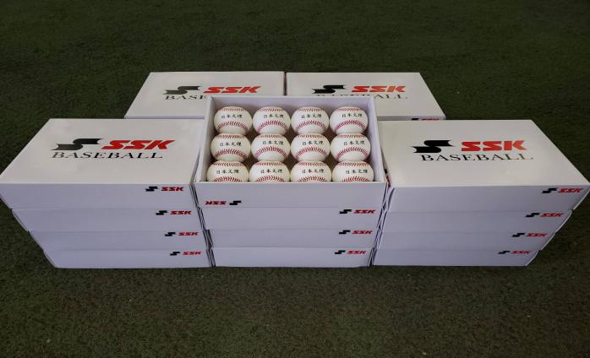

（３月２３日記念式典時に贈呈済）

**２　観客スタンド新設**

一塁側

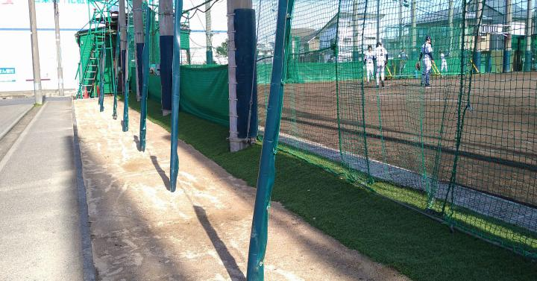（既存スタンド撤去）

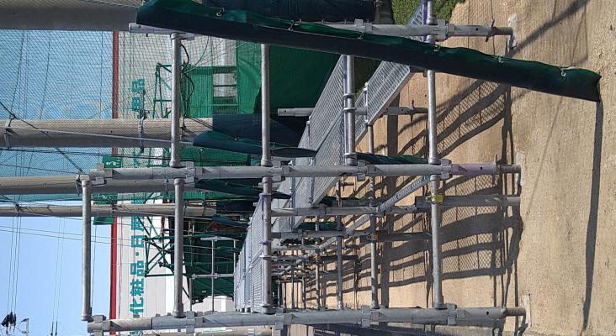（新設スタンド）

三塁側

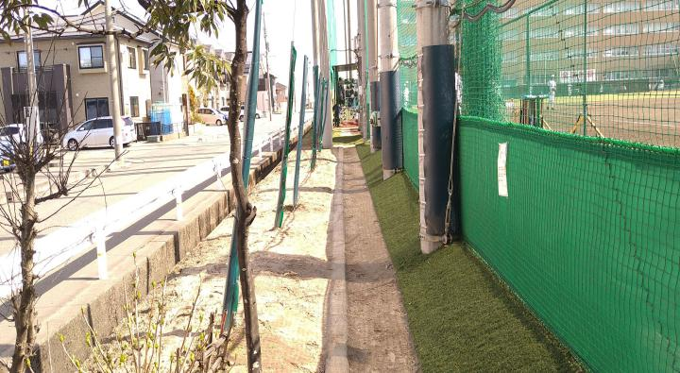 （既設スタンド撤去）

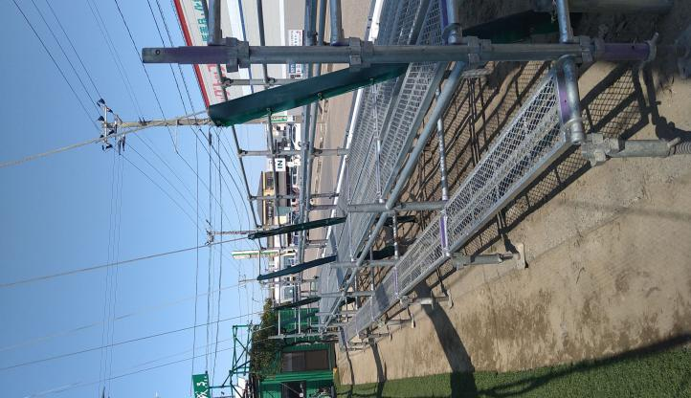　（新設スタンド）

**上記練習用ボール、観客スタンドについては野球部において先行**

**３　放送室及び審判控室プレハブ設置**

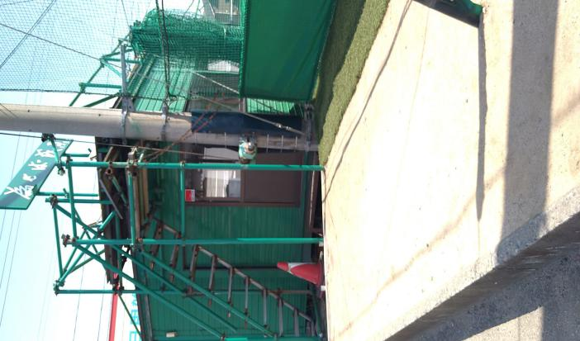

監督室が手狭のため隣接地に予定

**以　上**